МБОУ лицей с. Долгоруково

**Тема: «Организация коррекционно-логопедической работы с учетом общественно-ориентированного образования»**

учитель-логопед

Рябова О. В.

2017 год

Семья – ближайшее и постоянное социальное окружение ребенка и ее влияние на его развитие, на формирование личности велико. Это первая ступень овладения ребенком родным языком – средством и источником нравственного, эстетического, интеллектуального, эмоционального развития ребенка, формирования его гармоничной личности.

Довольно часто многие родители не имеют представления о речевом развитии детей, о речевых нарушениях и их преодолении. Иногда они даже не слышат нарушений звукопроизношения и считают, что ребенку не нужны занятия с логопедом. Лишь немногие родители серьезно занимаются с детьми дома, а у большинства этот процесс происходит стихийно. Причин этому много: недостаток времени, несогласованность требований самих взрослых, отсутствие у них достаточных психолого-педагогических знаний. Одной из основных целей работы учителя-логопеда является активизация родителей, привлечение их внимания к тем психолого - педагогическим задачам, которые осуществляются в деятельности с детьми, чтобы организованный коррекционный процесс был последовательным и максимально эффективным.

По источнику информации, предъявляемой родителям, все формы работы условно можно разделить на 3 группы: словесные, наглядные и практические.

К словесным формам относятся:

• Беседы. Их цель – оказание родителям своевременной помощи по вопросам развития и коррекции речи. Во время таких бесед дается установка на сознательное включение родителей в коррекционный процесс.

• Консультации (общие и индивидуальные) – каждый родитель должен как можно больше знать о речевом нарушении своего ребенка и получать необходимые рекомендации о том, как заниматься с ним дома. Привлекая родителей к обсуждению различных проблем, я стараюсь вызвать у них желание сотрудничать.

• Конференции, диалоги за «круглым столом» с приглашением специалистов (психолога, медработника и др.).

• Анкетирование по разным видам деятельности, по вопросам нравственного и физического воспитания, по выявлению отношения родителей к речевым дефектам их ребенка. Анализ ответов дает возможность правильно спланировать работу с родителями, наметить темы индивидуальных бесед.

• Родительские собрания – здесь закладываются основы сотрудничества и взаимодействия, формируются дружеские, партнерские отношения, происходит обмен мнениями, решение проблем, возникающих в процессе воспитания и развития ребенка. Эти встречи могут, проводится в форме классического собрания (донесение информации для родителей, вопросы родителей, ответы педагога), но могут быть и в виде тренингов, конференции, ролевой игры.

Большую часть информации, по утверждению психологов, мы запоминаем, воспринимая ее зрительно. Поэтому наглядные формы очень важны для работы с родителями, стимуляции их активности.

К наглядным формам работы относятся:

• Речевой уголок – он отражает тему занятия. Рубрика “Домашнее задание” даёт родителям практические рекомендации по формированию различных речевых навыков, например артикуляции; по выявлению уровня развития некоторых составляющих речи ребёнка, например: как проверить уровень развития фонематического слуха у ребёнка; как позаниматься дома по лексической теме. Рубрика “Домашняя игротека” знакомит родителей с играми, игровыми упражнениями и заданиями на закрепление различных речевых навыков.

• Информационные стенды - представляют собой сменяемый несколько раз в год материал с практическими советами и рекомендациями.

• Получение полезной информации может осуществляться и через буклеты, в которых даются практические рекомендации по значимым вопросам речевого развития.

К практическим формам работы можно отнести:

• Открытые занятия

• Занятия-практикумы - взрослые, которые не могут заниматься с детьми дома из-за отсутствия навыков организации поведения ребёнка или низкой педагогической грамотности, приходят на просмотр индивидуальных занятий логопеда. Основное внимание родителей обращается на необходимость комбинации речевых упражнений с заданиями на развитие психических процессов. Взрослые обучаются практическим приёмам работы с ребёнком.

• Основной формой взаимодействия с родителями у логопеда является индивидуальный логопедический дневник. Эта тетрадь служит для меня “телефоном доверия” - взрослый может написать в ней любой вопрос, сомнение относительно качества выполнений заданий ребёнком. Тетрадь заполняется два-три раза в неделю, для того, чтобы занятия в семье проводились систематично и не в ущерб здоровью ребёнка.

• Полезными для развития коммуникативных умений и навыков, повышения самооценки, осознания необходимости правильной речи, закрепления пройденного материала оказались речевые праздники: «Праздник правильной речи», «В гостях у сказки», «Логопедический утренник».

Таким образом, взаимодействие с семьёй активизировало участие родителей в коррекционном процессе. У них появилась удовлетворенность работой, повысилась их педагогическая компетентность в вопросах речевого развития детей. В результате наблюдается положительная динамика речевого и общего развития детей.

Только равноправное творческое сотрудничество образовательного учреждения с семьями обучающихся является залогом полноценного развития ребенка.

Мастер – класс на тему:

«Стимуляция речевого развития с помощью пальчиковой гимнастики у младших школьников».

*“Руки учат голову, затем поумневшая голова учит руки, а   
умелые руки снова способствуют развитию мозга”   
И.П.Павлов*

Цель:

- оказание информационной и методической поддержки родителям; - обобщение и распространение практических рекомендаций по данной проблеме;

Задачи:

- формирование представлений о месте и роли пальчиковой гимнастики в домашних условиях - обучение методам и приемам гимнастики рук

Слушатели: родители.

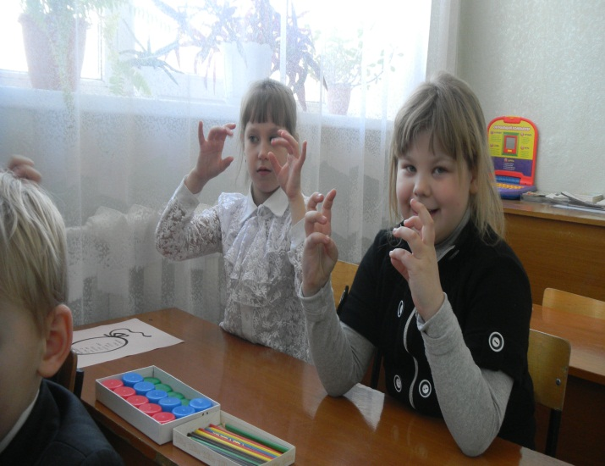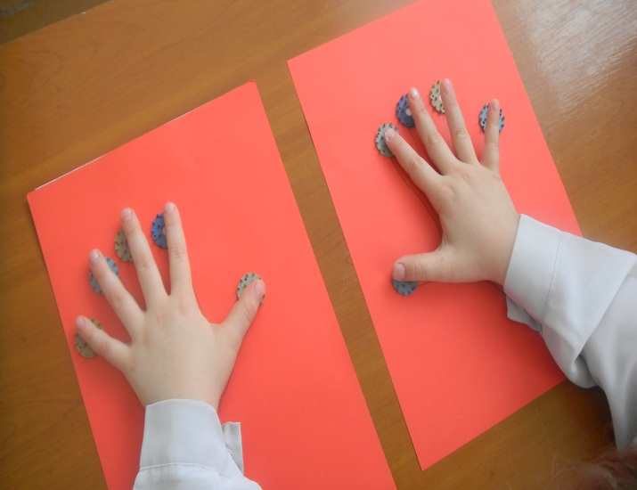

Речь занимает чрезвычайно важное место в развитии ребёнка, являясь одним из наиболее мощных факторов и стимулов его развития.

Речь является средством общения, выражения и формирования мыслей, выступает как средство регуляции психической деятельности и поведения, организует эмоциональные переживания, а также оказывает большое влияние на формирование личности, волевые качества, характер и, таким образом, служит активным средством всестороннего развития личности ребёнка. Всё это предъявляет большие требования к качеству нашей речи. Чем внятнее и выразительнее речь ребёнка, тем легче ему высказывать свои мысли, тем глубже и богаче его возможности познать действительность. Речь не является врожденной способностью человека, она формируется постепенно, вместе с развитием ребенка. В последнее время контингент учащихся общеобразовательных школ претерпел значительные изменения. С каждым годом среди поступающих в первый класс увеличивается число детей с различными отклонениями в речевом развитии, что препятствует полноценной учебной деятельности. Родителей и педагогов всегда волнует вопрос, как обеспечить полноценное развитие ребёнка в дошкольном возрасте, как правильно подготовить его к школе.

Раньше считалось, что главное, от чего зависит развитие речи, - это степень речевого общения детей с окружающими взрослыми людьми: слушая чужую речь, ребенок получает возможность звукоподражания, а в процессе звукоподражания он начинает артикулировать слоги. Поэтому родители обычно получают совет больше разговаривать с ребенком. Но как выяснилось, это вовсе не так. Конечно, это необходимое условие для развития речи, но вовсе не самое главное.

Оказывается, определить, как у ребенка развита речь, можно не услышав от него ни одного слова. Достаточно лишь поглядеть, как он умеет шевелить пальцами. Если ребенку удаются изолированные движения пальцев (показать 1 пальчик, два, три), то он говорящий, если же пальцы напряженные или, наоборот, «ватные» и шевелиться по отдельности не могут, то ребенок не говорит. А это означает, что для развития речи необходимо развивать движения пальцев, причем начинать делать это необходимо уже с младенческого возраста.

М.М.Кольцова (доктор медицинских наук, физиолог) пришла к заключению, что формирование речевых областей совершается под влиянием кинестетических импульсов от рук, а точнее, от пальцев. Этот факт должен использоваться в работе с детьми и там, где развитие речи происходит своевременно, и особенно там, где имеется отставание, задержка развития моторной стороны речи. Рекомендуется стимулировать речевое развитие детей путем тренировки движений пальцев рук.

**Почему же речь и моторика так взаимосвязаны?**

Дело в том, что наши предки общались при помощи жестов, затем добавляя возгласы, выкрики. Движения пальцев постепенно совершенствовались. В связи с этим происходило увеличение площади двигательной проекции кисти руки в мозге человека. Речь развивалась параллельно.

Примерно так же развивается речь и мелкая моторика у ребенка, т.е. сначала начинают развиваться движения пальцев рук, когда же они достигают достаточной тонкости, начинается развитие активной речи. Развитие движений пальцев рук как бы подготавливает почву для последующего формирования речи.

Если внимательно посмотреть на карту головного мозга, то бросается в глаза, что речевая область расположена совсем рядом с двигательной областью, она является, собственно, её частью. Исследователи обратили внимание на то, что около трети всей площади двигательной проекции занимает проекция кисти руки, расположенная очень близко от речевой моторной зоны.

Особенно наглядно огромная площадь проекции кисти представлена на рисунке. Это так называемый человечек Пенфилда. Именно величина проекции кисти и её близость к моторной речевой зоне навели на мысль о том, что тренировка тонких движений пальцев рук окажет большое влияние на развитие активной речи ребёнка.

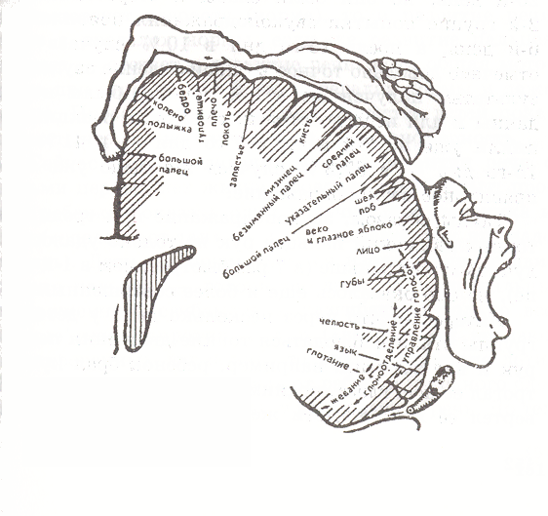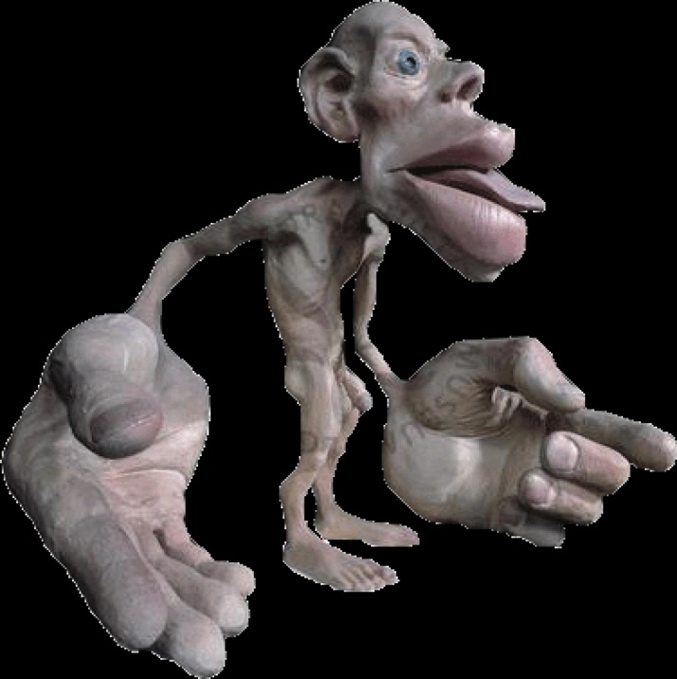

(Гомункулус) Ч**еловечек** **Пенфилда**.

Этого человечка придумал канадский ученый Пенфилд, который таким наглядным образом изобразил мозг человека. Пропорции этого человечка соответствуют представлению нашего тела в коре головного мозга. Около трети занимает кисть руки, еще треть — губы, язык, гортань, т.е. речевой аппарат, остальное тело непропорционально мало. И этот чудак с большим ртом и огромными загребущими руками – это мы в истинном свете головного мозга.

Для того чтобы вы действительно осознали всю важность развития мелкой моторики рук ребенка приведу вам некоторые высказывания и доводы. О влиянии пальчиковых движений на развитие мозга человека известно было ещё во 2 веке до н.э. Китайские специалисты утверждают, что игры с участием рук приводят в гармонию тело и разум, поддерживают мозговые системы в превосходном состоянии. В Китае распространены упражнения для ладоней с каменными и металлическими шариками. Регулярные занятия с шариками улучшают память, умственные способности ребенка, а также снимают эмоциональное напряжение, поддерживают жизненный тонус. В Японии широко применяются упражнения для ладоней и пальцев с грецкими орехами. Японская акупунктура (иглоукалывание) – еще одно тому подтверждение. На кистях рук расположено множество рефлекторных точек, от которых идут импульсы в центральную нервную систему. Массируя определенные точки, можно воздействовать на внутренние органы, которые с этими точками связаны. Так, массаж большого пальца повышает активность головного мозга. Указательный палец связан с желудком, средний – с кишечником. Массаж безымянного пальца положительно сказывается на работе печени и почек, а мизинца – на работе сердца. В. А. Сухомлинский писал, что истоки способностей и одаренности детей на кончиках их пальцев. От них, образно говоря, идут тончайшие ручейки, которые питают источники творческой мысли. Чем больше мастерства в детской руке, тем ребенок умнее. Выдающийся русский просветитель XVIII века Н.И. Новиков ещё в 1782 году утверждал, что «натуральное побуждение к действованию над вещами у детей есть основное средство не только для получения знаний об этих вещах, но и для всего их умственного развития». Эту мысль Н.И. Новикова нужно считать впервые сформулированной идеей о «предметных действиях», которым сейчас придаётся такое большое значение. Невропатолог и психиатр В. М. Бехтерев писал, что движения руки всегда были тесно связаны с речью и способствовали её развитию. Великие русские физиологи И.М. Сеченов и И.П. Павлов придавали очень большое значение мышечным ощущениям, возникающих при артикуляции. Сеченов писал: «Мне даже кажется, что я никогда не думаю прямо словом, а всегда мышечными ощущениями». Павлов также говорил, что речь – это, прежде всего мышечные ощущения, которые идут от речевых органов в кору головного мозга. Поэтому в поисках того, что может помочь в развитии речи ребёнка возникла мысль об использовании мышечных ощущений. Для изучения этого вопроса большую работу провела Л.В. Фомина. Она обследовала более 500 детей в различных детских учреждениях и обнаружила, что уровень развития речи у них всегда находился в прямой зависимости от степени развития тонких движений пальцев рук. Если развитие движений пальцев соответствует возрасту (норма), то и развитие речи тоже в пределах нормы, если же развитие пальцев отстаёт – отстаёт и развитие речи. Проверка на большом количестве детей показывает, что это не случайность, а закономерность. "Рука - это инструмент всех инструментов", заключал еще Аристотель. "Рука - это своего рода внешний мозг", - писал Кант.

**Что же происходит,  когда мы развиваем мелкую моторику?**

1. Выполнение упражнений и ритмических движений пальцами индуктивно приводит к возбуждению в речевых центрах головного мозга и резкому усилению согласованной деятельности речевых зон, что, в конечном итоге, стимулирует развитие речи.
2. Игры с пальчиками создают благоприятный эмоциональный фон, развивают умение подражать взрослым, учат вслушиваться и понимать смысл речи, повышают речевую активность ребенка.
3. Малыш учиться концентрировать свое внимание и правильно его распределять.
4. Если ребенок выполняет упражнения, сопровождая их короткими стихотворными строчками, то его речь станет более четкой, ритмичной, яркой, и усилиться контроль над выполняемыми движениями.
5. Развивается память ребенка, т. к. он учится запоминать определенные положения рук и последовательность движений.
6. У малыша развивается воображение и фантазия.
7. В результате освоения всех упражнений кисти рук и пальцы приобретут силу, хорошую подвижность и гибкость, а это в дальнейшем облегчит овладение навыком письма.
8. Поскольку нервные окончания на пальцах непосредственно связаны с мозгом: - работа рук способствует психическому успокоению; - предотвращает развитие утомления в мозговых центрах; - способствует возникновению успокаивающего эффекта; - повышается работоспособность, усидчивость
9. **Развитие мелкой моторики** оказывает иммуностимулирующее, тонизирующее действие, выявляет положительный эффект на внутренние органы.

**Правила проведения пальчиковых игр:**

• Прежде чем разучивать новую пальчиковую игру с детьми, попробуйте поиграть самостоятельно, добейтесь четких движений руки и пальцев.

• Перед каждой игрой настройте детей, найдите способ их заинтересовать.

• Начинать пальчиковые игры желательно с разминки пальцев: сгибания и разгибания. Можно использовать для этого упражнения резиновые игрушки, мячики.

• При разучивании новой игры все движения пальцев и рук выполняются показывающим взрослым и ребенком медленно. Если ребенок не может самостоятельно выполнить требуемое движение, надо взять его руку в свою и действовать вместе с ним.

• Произносить тексты пальчиковых игр взрослый должен максимально выразительно: то повышая, то понижая голос, делая паузы, подчёркивая отдельные слова, а движения выполнять синхронно с текстом или в паузах. Если ребенку трудно проговаривать текст, то достаточно выполнять движения вместе с взрослым. Для некоторых игр можно надевать на пальчики бумажные колпачки или рисовать на подушечках пальцев лица.

• Следует добиваться, чтобы дети выполняли движения кистями и пальцами с оптимальной амплитудой и нагрузкой. От вялых и небрежных движений пользы не будет.

• Пальчиковые игры следует проводить систематически, ежедневно. Чтобы приобретенные навыки закреплялись, следует повторять хорошо знакомые, полюбившиеся детям игры и одновременно разучивать новые.

• Старайтесь применять различные пальчиковые игры, используя сжатие, растяжение, расслабление кисти руки, изолированные движения каждого из пальцев. Помните, что в коре головного мозга имеется отдельная область проекции для каждого пальца.

• Повторяйте игры, как для правой, так и для левой руки.

• Пальчиковые игры повышают тонус коры головного мозга, поэтому соблюдайте осторожность при работе с детьми с повышенной судорожной готовностью.

• Продолжительность пальчиковых игр зависит от возраста детей. Для младшего дошкольного возраста (до 3 - 4 лет) рекомендуемое время - от 3 до 5 минут, для среднего и старшего дошкольного возраста (4 – 7 лет) - 10-15 минут в день.

**Классификация пальчиковых игр:**

• Работа мышц пальцев рук в различных направлениях.

• Движения пальцев по различным частям тела и поверхности стола.

• Построение различных фигурок (предметы, животные, птицы) из пальчиков.

• Народные игры-забавы («Сорока - белобока», «Чет-нечет», «Идет Коза – Рогатая»).

• Рассказы, сказки, сопровождающиеся жестикуляцией пальцами.

• Игры с пальчиками со стихотворным сопровождением.

Гимнастика для пальцев рук делится на *пассивную*и *активную*. *Пассивная гимнастика* рекомендуется как предварительный этап перед активной гимнастикой детям с низким уровнем развития мелкой моторики. Затем следует перейти к упражнениям активной пальцевой гимнастики.   
Все упражнения проводятся в игровой форме. Сложность их должна выбираться вами в зависимости от уровня развития тонкой моторики рук вашего ребенка. *Пассивная гимнастика для пальцев рук.*

- Массаж кистей рук. Массаж не должен вызывать у ребенка неприятных ощущений. Можете сказать малышу, что "мы погреем ручки". Целесообразно использовать следующие приемы: поглаживание, легкое растирание, вибрацию. Массажные движения выполняются в направлении от кончиков пальцев до запястья. Продолжительность - 3-5 минут ежедневно или через день 10-12 раз.

- При поглаживании кисть производит движения в различных направлениях. Поглаживания проводят медленно и плавно.   
- При растирании применяется большая сила давления, рука как бы сдвигает кожу. Но растирание не должно приносить ребенку дискомфорт, в нашем случае оно должно быть легким.

- При вибрации кончики полусогнутых пальцев наносят следующие один за другим удары (легко). Массаж лучше выполнять одной рукой, другая в это время фиксирует ручку ребенка.

- Упражнения. Выполняются взрослым в медленном темпе, не допуская неприятных ощущений у ребенка. Фиксируя руку ребенка, взрослый сгибает, разгибает пальчики малыша, делает пальчиками круговые движения.   
- Рука ребенка лежит на столе ладошкой вниз. Фиксируя одной рукой руку малыша, другой рукой взрослый приподнимает вверх поочередно каждый пальчик.   
- Рука ребенка лежит на столе ладошкой вверх. Придерживая ее, взрослый поочередно сгибает пальцы ребенка.

- Рука ребенка согнута в локте, локоть опирается на стол. Фиксируя ручку малыша одной рукой, другой рукой взрослый производит поочередное круговое движение пальцев руки ребенка

## Пассивная гимнастика для пальцев рук.

## «Ладошки» (на счет "раз-два" пальцы врозь - вместе)

## «Ладошка – кулачок – ребро» (на счет "раз – два - три")

## «Пальчики здороваются» (на счет "раз – два – три – четыре - пять" соединяются пальцы обеих рук: большой с большим, указательный с указательным и т. д.)

## «Человечек» (указательный и средний палец правой, а потом левой руки бегают по столу)

## «Дети бегут наперегонки» (движения, как и в четвертом упражнении, но выполняют обе руки одновременно)

## «Коза» (вытянуть указательный палец и мизинец правой руки, затем левой руки).

## «Козлята» (то же упражнение, но выполняется одновременно пальцами обеих рук)

## «Очки» (образовать два кружка из большого и указательного пальцев обеих рук, соединить их)

## «Зайцы» (вытянуть вверх указательный и средний пальцы, мизинец, большой и безымянный пальцы соединить)

## «Деревья» (поднять обе руки ладонями к себе, широко расставив пальцы)

## Активная гимнастика для пальцев рук.

**«Дом и ворота»**

На поляне дом стоит, (Пальцы обеих рук делают "крышу")

Ну, а к дому путь закрыт. (Руки повернуты ладонями к груди, средние пальцы соприкасаются, большие - вверх - "ворота")

Мы ворота открываем, (Руки повернуты ладонями к груди, средние пальцы соприкасаются, большие - вверх - "ворота").

(Ладони разворачиваются).

В этот домик приглашаем. ("Крыша").

 «**Цветок»**

Вырос высокий цветок на поляне, (Запястья соединить, ладони развести в стороны, пальцы слегка округлить).

Утром весенним раскрыл лепестки. (Развести пальцы рук).

Всем лепесткам красоту и питанье (Ритмично двигать пальцами вместе-врозь).

Дружно дают под землей корешки (Ладони опустить вниз, тыльной стороной прижать друг к другу, пальцы развести).

**«Засолка капусты»**

Мы капусту рубим, (Движения прямыми кистями вверх-вниз).

Мы морковку трем, (Имитировать работу на терке).

Мы капусту солим, (Имитировать посыпание солью из щепотки).

Мы капусту жмем. (Сжимать и разжимать пальцы).

**«Семья»**

Этот пальчик - дедушка (загибаем большой палец),

Этот пальчик - бабушка (указательный),

Этот пальчик - папочка (средний),

Этот пальчик - мамочка (безымянный),

Этот пальчик – я  (мизинец).

Вот и вся моя семья. (Хлопать в ладоши).

**Пальчиковая гимнастика с использованием предметов**:

**«Карандаш»**

(*лучше дать ребенку карандаш с гранями*)

Карандаш в руках катаю,

Между пальчиков верчу.

Непременно каждый пальчик,

Быть послушным научу.

**«Помощник»**

(*насыпать на стол разной крупы. Пусть ребенок попытается определить что это?  и назовет зернышки)*

Я крупу перебираю

Мамочке помочь хочу.

Я с закрытыми глазами,

Рис от гречки отличу.

**«Орехи»**

(*взять 2 грецких ореха или похожих по размеру шарика*)

Научился два ореха,

Между пальцами держать.

Это в школе мне поможет

Буквы ровные писать.

Формы работы по развитию мелкой моторики рук могут быть традиционными и нетрадиционными.

**Традиционные:**

— самомассаж кистей и пальцев рук (поглаживание, разминание);

— игры с пальчиками с речевым сопровождением;

— пальчиковая гимнастика без речевого сопровождения;

— графические упражнения: штриховка, дорисовка картинки, графический диктант, соединение по точкам, продолжение ряда;

— предметная деятельность: игры с бумагой, глиной, пластилином, песком, водой, рисование мелками, углём;

— игры: мозаика, конструкторы, шнуровка, складывание разрезных картинок, игры с вкладышами, складывание матрёшек;

— кукольные театры: пальчиковый, театр теней;

— игры на развитие тактильного восприятия: «Гладкий – шершавый», «Найди такой же на ощупь», «Чудесный мешочек».

**Нетрадиционные:**

— самомассаж кистей и пальцев рук с грецкими орехами, карандашами, массажными щётками;

— игры с пальчиками, с использованием разнообразного материала: бросовый, природный, хозяйственно-бытовой.

*Таким образом, опираясь на опыт выдающихся педагогов, мыслителей, философов, можно сделать вывод о том, что**пальчиковые**игры, упражнения имеют огромный потенциал для развития у детей дошкольного и школьного возраста различных способностей (математических, творческих, музыкальных и др.). Такие игры не требуют много времени, материальных затрат, в них можно играть где угодно и когда угодно.*